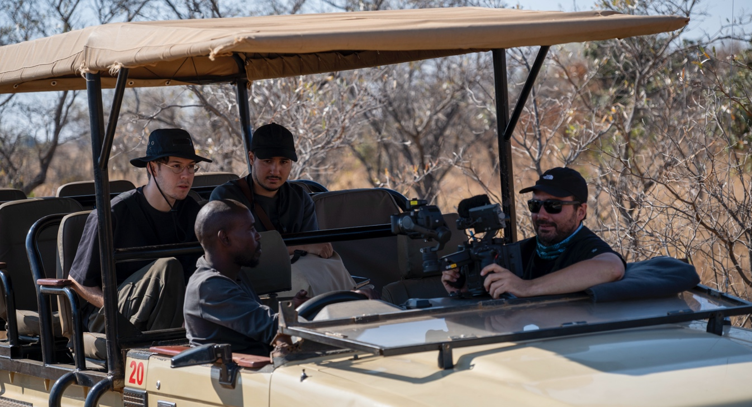
L’équipe d’Olibrius choisit Sennheiser pour accompagner la série “Souvenirs, le fabuleux voyage de Seb et Sofyan”
Le MKE 400 et les IE Pro signent une captation précise et fidèle à la spontanéité de chaque rencontre

Paris, 13 novembre 2025 - Des marchés de Séoul aux temples indiens, en passant par les paysages d’Afrique du Sud, Seb et Sofyan ont sillonné le monde pour raconter l’émotion du voyage dans la série documentaire Souvenirs, diffusée sur Canal+. Pour capter la spontanéité du réel tout en y préservant la sincérité, l’équipe de production Olibrius a choisi de s’appuyer sur les solutions audio Sennheiser. Fidèle à son engagement auprès des créateurs, Sennheiser accompagne cette odyssée moderne faite de rencontres authentiques, d’émotions et de sens. Derrière chaque rire, chaque pas, chaque souffle, un même fil invisible relie ces instants : le son. Compacts, fiables et d’une clarté remarquable, le micro canon MKE 400 et les écouteurs IE Pro ont permis de transformer chaque scène vécue en souvenir sonore, véritable retranscription de ces instants d’émotion.

L’imprévu comme terrain de jeu

Tournée à travers plusieurs continents, la série Souvenirs a exposé l’équipe à des conditions de tournage très contrastées, allant de l’humidité tropicale de l’Inde au froid européen en passant par le vent sec du désert. Dans ce contexte, le matériel Sennheiser s’est imposé comme un atout décisif pour garantir la qualité du son.

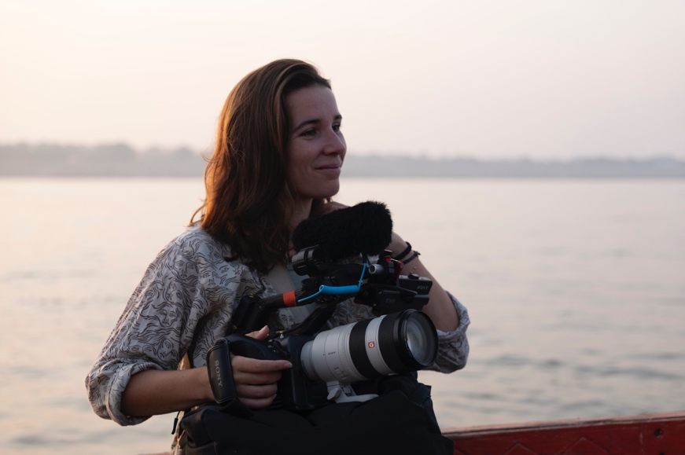
Monté sur caméra, le MKE 400 garantit un son clair et précis, même en conditions imprévisibles.

« On ne peut pas rejouer un moment de vérité », explique Pierre-Émeric Portier, Directeur de la Post-Production chez Olibrius. « Il nous fallait donc un matériel léger, compact, prêt à l’emploi, fiable et capable d’endurer le rythme du voyage. Le MKE 400 cochait toutes les cases. »

Monté directement sur les caméras, ce micro canon compact est vite devenu l’un des piliers du dispositif. Sa légèreté et sa grande autonomie ont permis à l’équipe de filmer en continu, sans se soucier de la technique. « C’est un vrai micro plug & play », poursuit Pierre-Émeric. « On le branche, et il fait le job. Même dans des conditions complexes, le son reste clair, net et exploitable. À plusieurs reprises, en post-production, on pensait entendre un micro-cravate alors qu’il s’agissait du MKE 400.

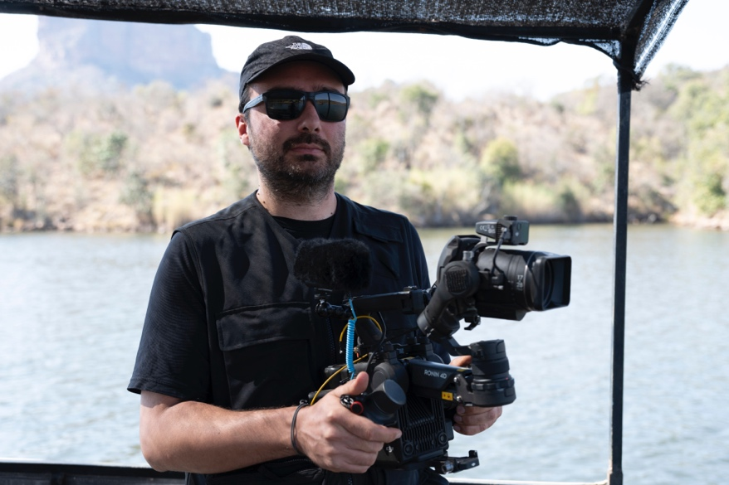
Sur le terrain, le MKE 400 aide à garantir une restitution sonore riche et naturelle.

Le contrôle du son, même en mouvement
Sur le terrain, les cadreurs ont privilégié les écouteurs IE Pro pour monitorer les prises. « Les IE Pro ont été une vraie révélation. Ils sont légers, isolants et offrent un rendu très précis, même dans le bruit ambiant d’un marché ou d’une gare. Ça nous permettait d’être pleinement concentrés sur les dialogues et les ambiances, sans perdre de temps à ajuster. », évoque Pierre-Émeric.

Pensés pour le tournage mobile, ces intras professionnels se sont imposés comme l’outil idéal pour les situations de “run & gun”, où la spontanéité prime sur la préparation.

Du tournage à la post-production, une continuité sonore signée Sennheiser
Au-delà du terrain, le son Sennheiser a accompagné Souvenirs jusque dans les séquences de montage.
Les casques HD 25 ont servi de référence pour le monitoring pendant le tournage. Robustes, précis et faciles à transporter, ils restent une valeur sûre pour les équipes mobiles.

En post-production, les monteurs se sont appuyés sur les HD 300 Pro, reconnus pour leur confort et leur restitution fidèle. « On travaille au casque toute la journée. Le HD 300 Pro est agréable à porter et offre une écoute équilibrée, sans fatigue auditive. On retrouve cette signature Sennheiser avec des basses solides, un son clair et toujours maîtrisé. », précise Pierre-Émeric.

Cette cohérence tout au long de la chaîne, du tournage au mixage, a permis de préserver l’unité et la qualité du rendu final. Au fil des huit épisodes, Souvenirs célèbre l’art de la rencontre et du voyage sincère. Grâce à la fiabilité du matériel Sennheiser, l’équipe a pu donc se concentrer sur l’essentiel : raconter.
« Dans ce type de documentaire, la technique doit disparaître pour laisser place à l’humain. Avec le matériel Sennheiser, on sait que le son sera là, qu’il tiendra et qu’il sera beau. Et ça, c’est une sérénité immense, », conclut Pierre-Émeric.

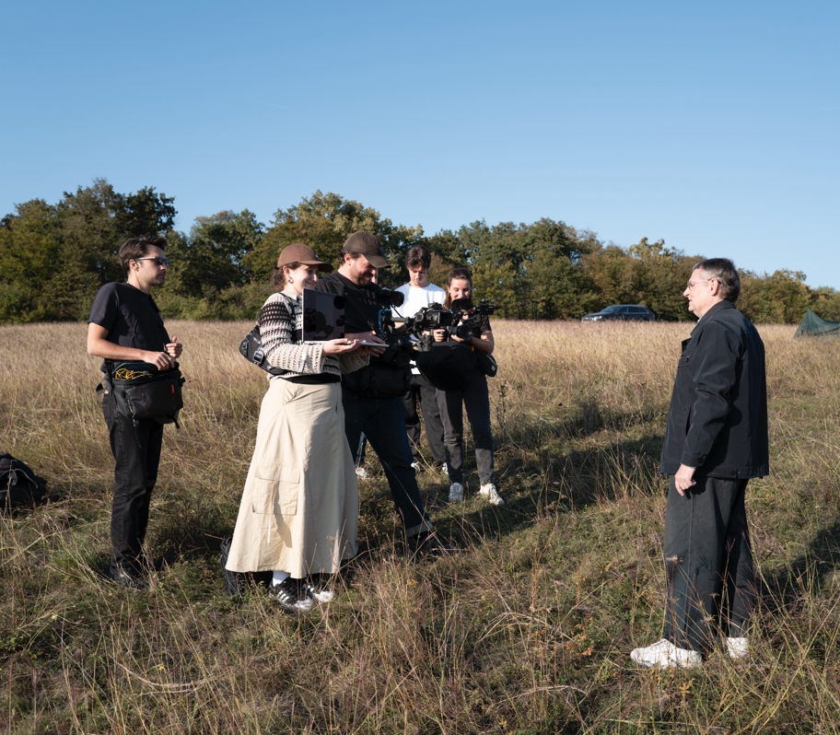

À propos du groupe Sennheiser
Nous vivons et respirons l'audio. Nous sommes guidés par une passion, celle de créer des solutions audio qui font la différence. Cette passion nous a menés des plus grandes scènes du monde aux salles d’écoute les plus silencieuses – faisant de Sennheiser un nom associé à un son qui ne se contente pas d’être bon à écouter : il sonne juste. En 2025, la marque Sennheiser fêtera son 80ème anniversaire. Depuis 1945, nous œuvrons à construire le futur de l’audio et à offrir à nos clients des expériences sonores remarquables.
Tandis que les solutions audio professionnelles – telles que les microphones, les solutions de conférence, les technologies de streaming et les systèmes de monitoring – relèvent de l’activité de Sennheiser electronic SE & Co. KG, l’activité liée aux produits grand public – comme les casques, barres de son et appareils d’écoute amplifiée – est opérée par Sonova Holding AG sous licence de la marque Sennheiser.
www.sennheiser.com
Contact Local  L’Agence Marie-Antoinette  Julien Vermessen  Tel : 01 55 04 86 44  julien.v@marie-antoinette.fr | Contact Global  Sennheiser electronic GmbH & Co. KG  Valentine Vialis  Communications and Local Coordinator France  Tel : 01 49 87 03 08  valentine.vialis@sennheiser.com

